3. РАСЧЕТНАЯ ЧАСТЬ
Изм.
Лист
№ докум.
Подпись
Дата
Лист
10

По формуле количество проверочных разрядов:

$$r≥{\text{log}}_{2}\left(1+r+k\right)$$

где $k$ – количество информационных разрядов, а $r$ – количество проверочных разрядов, находим необходимое количество проверочных разрядов. Количество информационных разрядов , тогда количество проверочных разрядов будет

Общее количество разрядов кода будет

следовательно, нам нужно декодировать код (15,11).

3.1 Разработка структурной схемы декодера
Исходя из количества проверочных разрядов и количества информационных разрядов k=11.Запишем кодовую комбинацию с помощью матриц.
Т.к. у нас число проверочных разрядов 4 то выберем образующий многочлен и строим структурную схему .
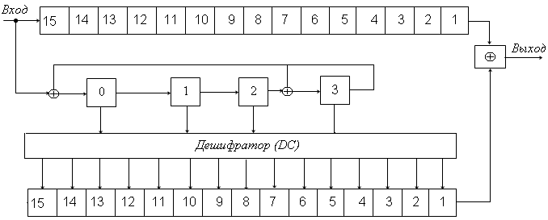
рис.1 Структурная схема

Исходная комбинация поступает на вход декодера. Далее комбинация поступает в последовательной форме на сдвиговый регистр и параллельно на схему деления
Изм.
Лист
№ докум.
Подпись
Дата
Лист
11

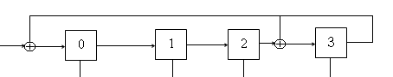
Здесь происходит деление исходной комбинации на образующий многочлен. Далее результат деления поступает на схему дешифрации. Если в исходной комбинации была ошибка то на схему дешифрации приходит ненулевая комбинация (синдром), если не было ошибки то нулевая комбинация.
Схема дешифрации представляет собой ППЗУ, для которого пишется программа, в результате выполнения которой при приеме ненулевой комбинации на входе ППЗУ происходит определение номера разряда в котором произошла ошибка. Далее с выхода ППЗУ получаем комбинацию с нулями в разрядах, где нет ошибки и с единицей в разряде, где произошла ошибка.
Далее полученная комбинация последовательно поступает на вход сумматора, одновременно с этим на второй вход сумматора поступает исходная комбинация, ранее записанная в регистр. Таким образом в разряде, где произошла ошибка происходит исправление ошибки путем инвертирования символа.
Выпишем все возможные синдромы :
1001 -1разряд
1011-2 разряд
1111 -3 разряд
0111-4 разряд
1110-5 разряд
0101-6 разряд
1010-7 разряд
1101-8 разряд
0011-9 разряд
0110-10 разряд

1100-11 разряд
Изм.
Лист
№ докум.
Подпись
Дата
Лист
12

0001-12 разряд
0010-13 разряд
0100-14 разряд
1000-15 разряд

3.2 Разработка функциональной схемы декодера
Разработаем функциональную схему декодера.
Для этого создадим логические схемы, которые в определённые такты будут активизировать (отключать) нужные элементы схемы. То есть создаём схему управления.
Всего 34 тактов, которые будут работать в цикле: в 15 тактов происходит запись во входные регистры, где исходная комбинация хранится еще 4 такта. Одновременно с первого такта происходит выдача символов на схему деления. На 16 такт происходит деление. 17-й такт – происходит запись в ППЗУ. На 18-ом такте выдача символов в первый из выходных регистров.19-й такт-запись во второй выходной регистр и последовательный выход с первого регистра символов на схему суммирования. После того как символы из первого выходного регистра вышли на схему суммирования происходит выдача со второго выходного регистра.
На 19 такте происходит последовательная выдача символов со входных регистров на 2-е плечо сумматора. На 34-м такте суммирование завершается и происходит общий сброс.

Изм.
Лист
№ докум.
Подпись
Дата
Лист
13

3.3 Разработка принципиальной схемы декодера

Основные электрические параметры микросхем серии ТТЛ (в частности серий К155 и К555):
- Напряжение питания − +5 В ± 5 %;
- Ток потребления на один корпус (в зависимости от назначения микросхемы) − от 10 до 100 мА;
- Напряжение высокого уровня (логическая 1) − +3,5 В;
- Напряжение низкого уровня (логический 0) − +0,1 В;
В действительности значения высокого и низкого уровней составляют обычно 3,2…3,5 В и 0,1…0,2 В.

Для того чтобы подать на вход логического элемента напряжение низкого уровня, достаточно этот вход соединить с общим проводом питания. Для подачи напряжения высокого уровня достаточно оставить этот вход свободным, однако, чтобы уменьшить влияние помех, желательно этот вход подключить к +5В через резистор сопротивлением 1…1,5 кОм.

3.4 Используемые микросхемы.

Формирователи проверочных символов собраны на элементах микросхемы К555 ЛП5. К555 ЛП5 – микросхема, содержащая четыре двухвходовых сумматора по модулю 2. Основные параметры – в таблице. Графическое приведено на рисунке 4.

P_{пот},  мВт | t_{зад},  нс | I⁰_{вых},  мА | I¹_{вых},  мА | Число выводов | Напряжения питания, В
30,4 | 10 | 8 | 0,4 | 14 | 4,75…5,25

К555 ЛП5
=1
1
2
3
=1
4
5
6
=1
9
10
8
=1
12
13
11
Изм.
Лист
№ докум.
Подпись
Дата
Лист
14

Рис. 4. Микросхема исключающее ИЛИ

2. К155 ИЕ7 – двоичный 4-разрядный синхронный счётчик с предустановкой. Условное обозначение и нумерация выводов на рисунке 5. Параметры микросхемы описаны в таблице.

P_{пот},  мВт | t_{зад},  нс | f_{раб},  МГц | Число выводов | Напряжение питания, В
176 | 25/35 | 25 | 16 | 4,75…5,25

рис. 5 Счетчик ИЕ7
Назначение входов ИЕ7 следующее:
L– вход параллельной загрузки;
CU – прямой счет;
СD – обратный счет;
R – инверсный статический вход обнуления ( Сброс происходит при R = 0 ).

Выход PU − инверсный выход переполнения (пока счетчик не переполнился, на выходе высокий уровень).
Регистр К155ИР13.
Микросхема К155ИР13 является универсальным восьмиразрядным регистром сдвига с большими функциональными возможностями. Регистр может работать в следующих режимах: последовательного ввода информации с о сдвигом вправо;
последовательного ввода информации с о сдвигом влево; параллельного ввода; хранение; установка нулей (очистка, сброс). Микросхема имеет следующие выводы (рис. 5.4): информационные входы последовательного ввода информации – DR при сдвиге вправо и DL при сдвиге влево; восемь входов D0-D7 для параллельного ввода; тактовый вход С; управляющие входы S0 и S1 для выбора режима; вход R для установки триггеров в нулевое состояние и восемь выходов от разрядов Q0-Q7.

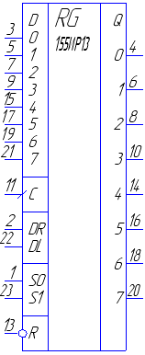 Рис. 5.4. Регистр К155ИР13.

Работа регистра в режиме последовательного ввода со сдвигом вправо происходит при S1=0 и S0=1. Информация в последовательном коде подается на вход, начиная с младших разрядов. Ввод и сдвиг всего числа на один разряд происходит с каждым перепадом 0,1 тактовых импульсов.
Последовательный ввод со сдвигом влево осуществляется при S1=1 и S0=0. Входная информация должна поступать на вход DL со старших разрядов.
Изм.
Лист
№ докум.
Подпись
Дата
Лист
15

Для параллельного ввода со входов D0-D7 на обоих управляющих входах должно быть S1=S0=1. Информация со входов D0-D7 будет записана в триггеры и появится на выходах
Изм.
Лист
№ докум.
Подпись
Дата
Лист
16

Q0-Q7 по перепаду 0,1 тактового импульса. Во избежание сбоев, смена состояний управляющих входов S1 и S0 должна происходить при С=1. Когда на обоих управляющих входах S1= S0=0, триггеры не переключаются, т. е. имеет место режим хранения. Установка нулей (очистка регистра ) осуществляется импульсом U⁰ на входе R. Очистка регистра происходит независимо от состояния остальных входов. Во время действия импульса R=0 регистр бездействует. При выполнении всех остальных операций необходимо поддерживать R=1. Работа регистра приведена в таблице 3.
Таблица 3.
Входы |  |  |  |  |  |  | Выходы |  |  | Режим работы
R | C | S0 | S1 | DR | DL | Di | Q0 | Q1-Q6 | Q7 | Режим работы
1 | ↑ | 1 | 1 | 1 | X | D^{n}_{i} | D^{n}₀ | D^{n}₁... D^{n}₆ | D^{n}₇ | Параллельный ввод.  Хранение
1 | ↑ | 0 | 0 | X | X | X | Q^{n}₀ | Q^{n}₁... Q^{n}₆ | Q^{n}₇ | Параллельный ввод.  Хранение
1 | ↑ | 1 | 0 | X | 0 | X | Q^{n}₁ | Q^{n}₂... Q^{n}₇ | 0 | Сдвиг влево
1 | ↑ | 1 | 0 | X | 1 | X | Q^{n}₁ | Q^{n}₂... Q^{n}₇ | 1 | Сдвиг влево
1 | ↑ | 0 | 1 | 0 | X | X | 0 | Q^{n}₀... Q^{n}₅ | Q^{n}₆ | Сдвиг вправо
1 | ↑ | 0 | 1 | 1 | X | X | 1 | Q^{n}₀... Q^{n}₅ | Q^{n}₆ | Сдвиг вправо
0 | x | x | x | X | x | X | 0 | 0 ... 0 | 0 | Сброс

ППЗУ
Изм.
Лист
№ докум.
Подпись
Дата
Лист
17

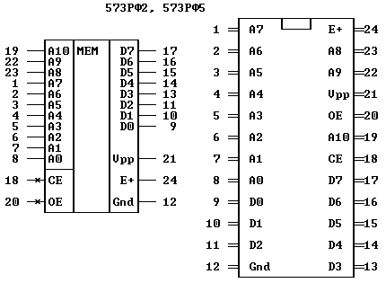
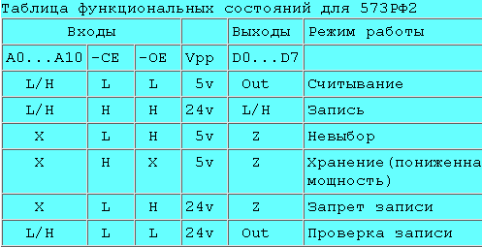

Триггер 555ТВ6
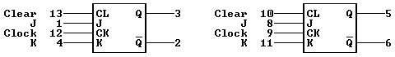
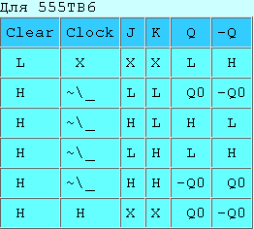

3.5 Временные диаграммы
RG – регистр.
T – триггер.

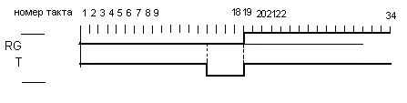
Изм.
Лист
№ докум.
Подпись
Дата
Лист
18

